**Flo Arbeitsdokumentation am 29.11.2020**

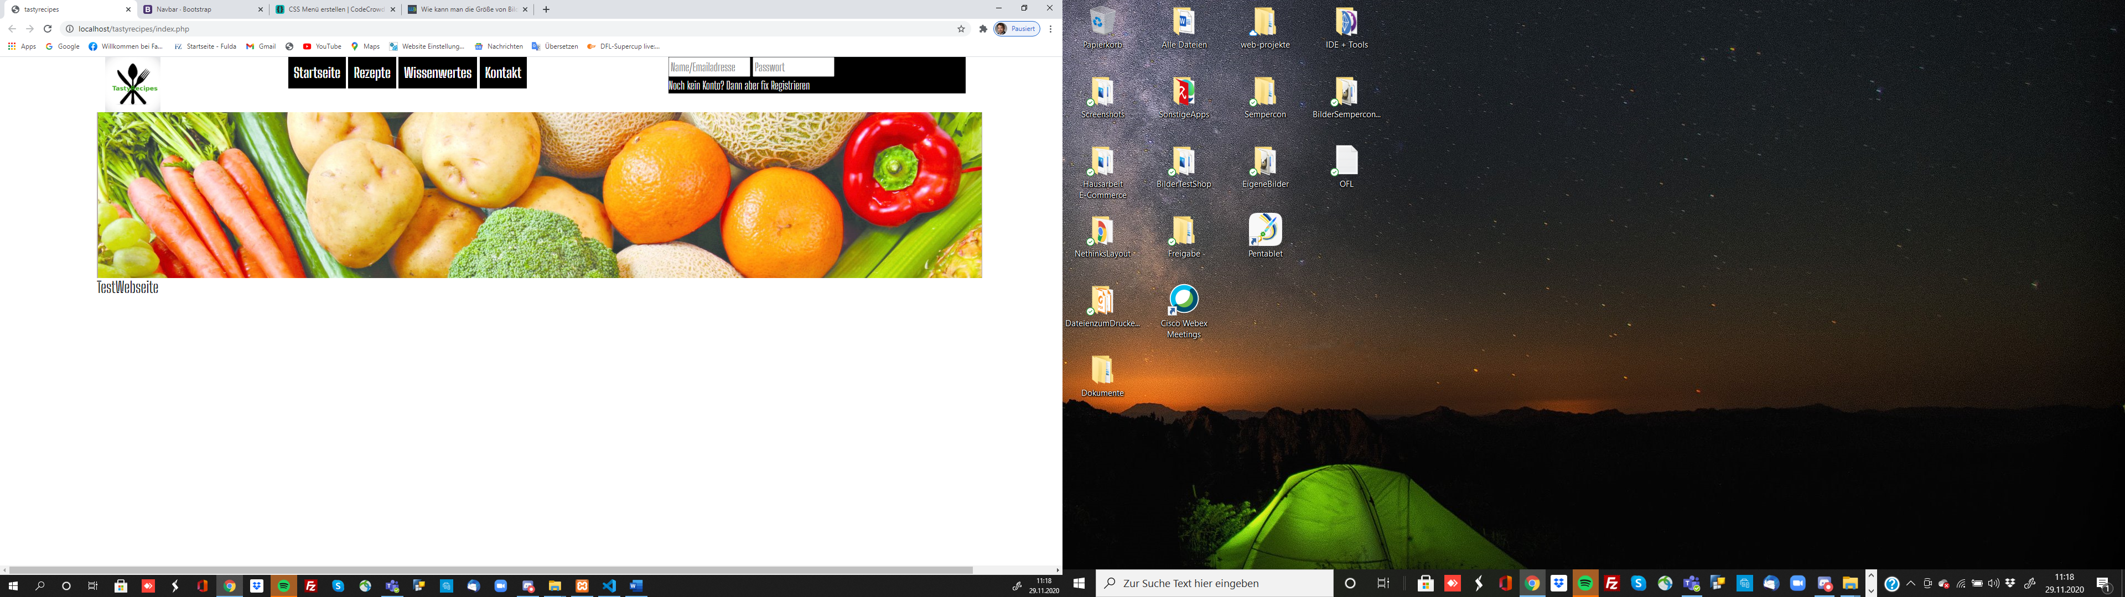

* Anpassung des Header Bereichs
* Anlegen der Ordner Struktur
* Erste Responsive Programmierung des Layouts